学生选课系统
系 统 设 计 报 告
小组成员：座号 姓名，……
- 引言
学校的学生选课信息管理是学校管理中的一项重要任务,以往的手工操作已经不能适应现在办公的需要。为了摆脱繁琐的劳动,提高工作效率,利用计算机进行信息处理成为必然。开发功能完善及安全可靠的管理系统可以大大提高学校资源的利用率,及时,准确地获取需要的信息,充分发挥人员的工作潜力。因此,不难想象,正是咨询业的迅速发展使得人们从过去的手工劳动中得以解脱。同时,编写一套完善的学生选课系统的任务就显得尤为重要。 该选课系统是根据学校的实际情况而设计的一套针对性和功能都比较强的学生选课信息系统。
1.1 设计目标
学生选课系统是为了提高现代高校管理的工作效率而设计的，让管理员，教师和学生能够方便的使用各自的功能，淘汰传统的管理模式。本系统实现学生选课的基本功能，包括学生退选课，查看自己的选课信息；教师查看选课学生的信息，提交成绩；管理员添加学生、管理学生、管理成绩、添加教师、管理教师和管理课程等。系统利用java技术进行开发，实现学生选课的动态管理，使得对信息的管理更加及时、高效，提高了效率。

1.2 采取的措施
本系统的开发尽量采用目前现在学校现有的软,硬件环境以及先进的系统开发方案,从而达到充分利用学校现有资源,提高系统开发水平和应用效果的目的。
使用UML建模工具Rational Rose2003进行系统的详细设计，既可以保证设计工作的规范性，又可以提高详细设计工作的效率。
采用面向对象的程序设计方法,这样即便于系统功能的各种组合和修改,有便于未参与开发的技术维护人员的补充,维护。
所开发的系统应具备数据库维护功能,能够及时根据用户需求进行数据的添加,删除,修改和备分等操作。
1.3 设计依据
（1）系统可行性分析报告
- 需求分析规格说明书
- 系统分析报告

1.4 参考资料
[1] 刘润东,《UML设计与编程》，北京希望电子出版社，2001.5
[2] 刁成嘉,《UML系统建模与分析设计》，机械工业出版社，2007.6
[3] 王少锋，《UML面向物件教程》，清华大学出版社，2004.2
[4] 刁成嘉,刁奕，《UML系统建模与分析设计课程设计》，机械工业出版社，2007.6

2. 系统总体结构设计
2.1 系统逻辑结构设计
该学生选课系统是实现学生选课退课、教师提交成绩以及学校教务管理员维护信息的一个平台，整个学生选课系统共分为3个模块：管理员模块，教师模块，学生模块，分别用于完成各自的功能。同样的，在各个子模块中仍然可以做进一步细分，以便开发工作更容易展开，并可以随时监视用户的需求变更等情况。
各子系统的划分，子系统的建模和系统逻辑结构设计参见需求分析报告和系统分析报告。
2.2 系统物理结构设计
学生选课系统的各个子系统在空间上分布在不同的地点，在不同的节点上运行系统的不同部分。合理的物理结构设计有助于更好的实现系统的功能。
物理结构设计（构件图和部署图建模）
(1)学生选课管理子系统构件图
(2)学生选课管理子系统部署图：
学生选课系统由6个节点构成，数据库负责数据管理，应用服务器负责整个系的总体协调工作，Web应用程序模块用于学生选课和查询操作，教师管理平台用于查询/登记注册、开设课程、打印等操作，管理员平台用于对数据的维护及更新。
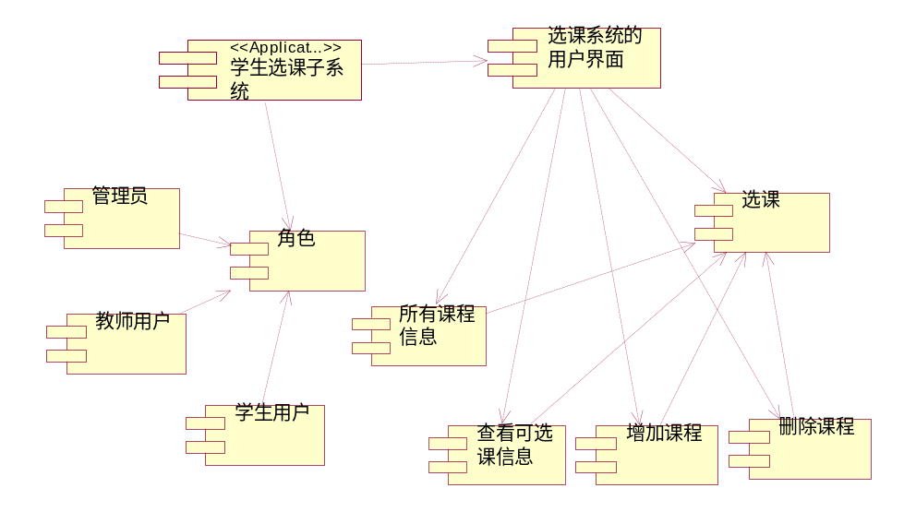

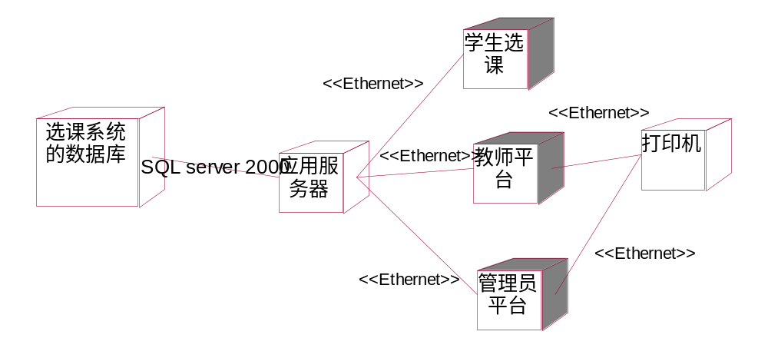
3. 子系统设计(模块设计)
子系统设计即把该选课子系统涉及的用例再进一步细以及子系统之间的交互信息（对象类建模，顺序图建模，状态图建模，构件图建模，部署图建模）。

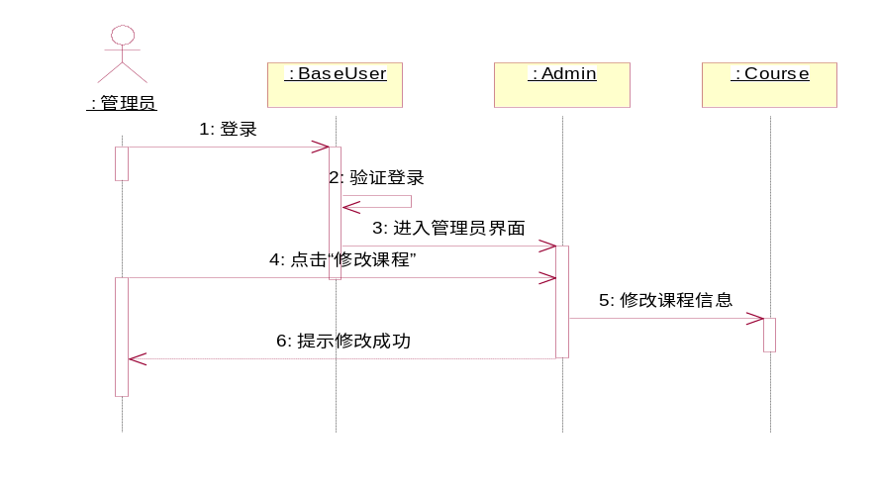
(1)管理员修改课程信息顺序图

(2)学生选课活动图

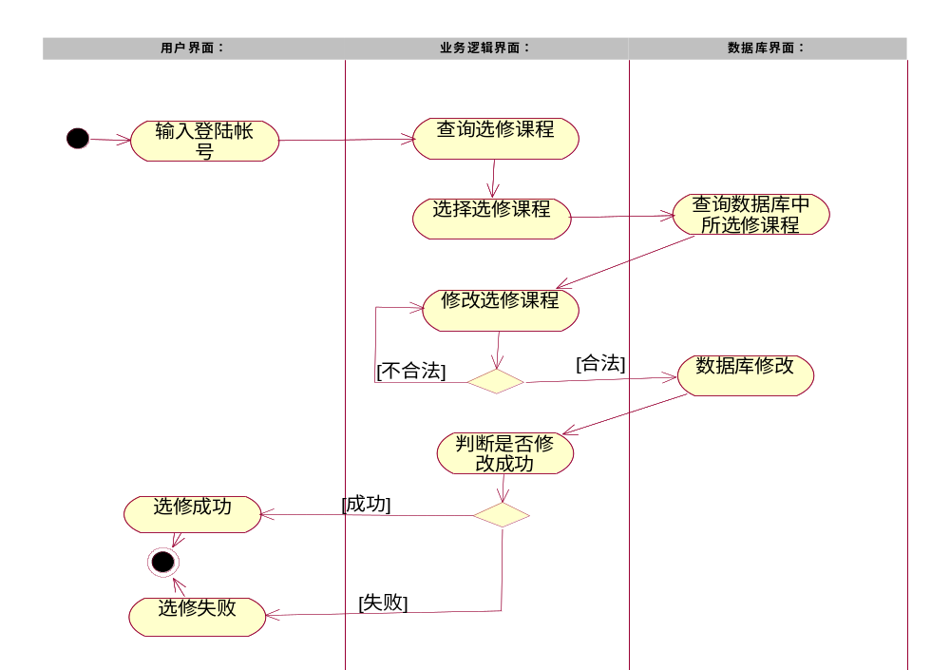

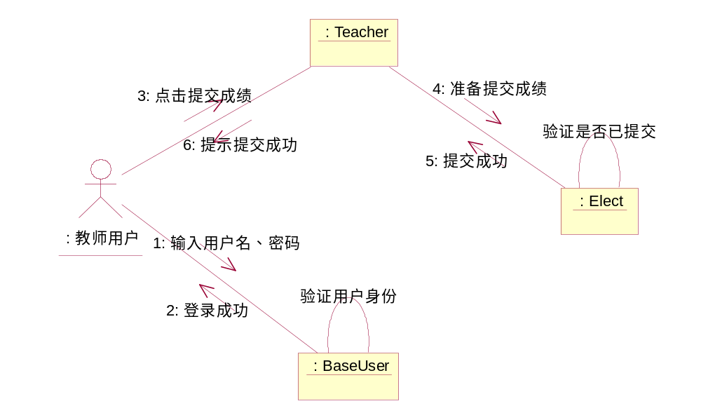
(3)教师提交成绩协作图

4. 数据库系统设计
4.1 “选课系统”数据库需求分析
选课系统的需求具体体现在对各种信息的提供和查询，数据库是此类系统的核心，系统中所有的信息都存储在数据库中，在所有JSP页面中通过ADO与数据库连接，操作数据库中的数据，从而实现所有需要的功能。数据库软件有很多，本系统中数据库采用Microsoft SQL Server 2000作为数据库工具。数据库是网站的核心，数据库设计的合理与否对网站的建设有着至关重要的影响。一个良好的数据库开发过程一般是先系统分析，再逻辑设计，然后物理实现。系统分析中分析数据库用户需求，并画出E-R图直观地表示出数据库系统的需求。逻辑设计中根据系统分析设计的一个关系模型。物理设计为逻辑设计中的数据模型选取一个最合理的应用环境的物理结构，通常选取一个常用数据库软件，用数据库软件创建与逻辑设计中数据模型对应的数据库。
针对学生选课系统的需求，总结如以下信息：
      - 用户分学生用户、教师用户和管理员用户。
      - 一个院系包括很多专业。
      - 一个专业包括很多学生.
      - 一个专业包括多门课程.
      - 一门课程对应一位教师，一位教师可以教多门课程。
      - 一个院系对应多个教师。
      - 一个学生可选多门课程，每门课程可以由多名学生选学。
经过对上述系统功能的分析和需求总结，设计如下数据项：
      - 管理员信息，包括用户名和密码。
      - 教师，包括教师名教师工号、所属院系等。
      - 学生，包括学生编号、学生姓名、所属院系、性别、所属专业等。
      - 院系，包括院系名称。
      - 专业，包括专业名称、所属院系。
      - 课程，包括课程名称、课程描述、所属专业及所属教师。

学生选课系统中简单的类及类之间的关系:

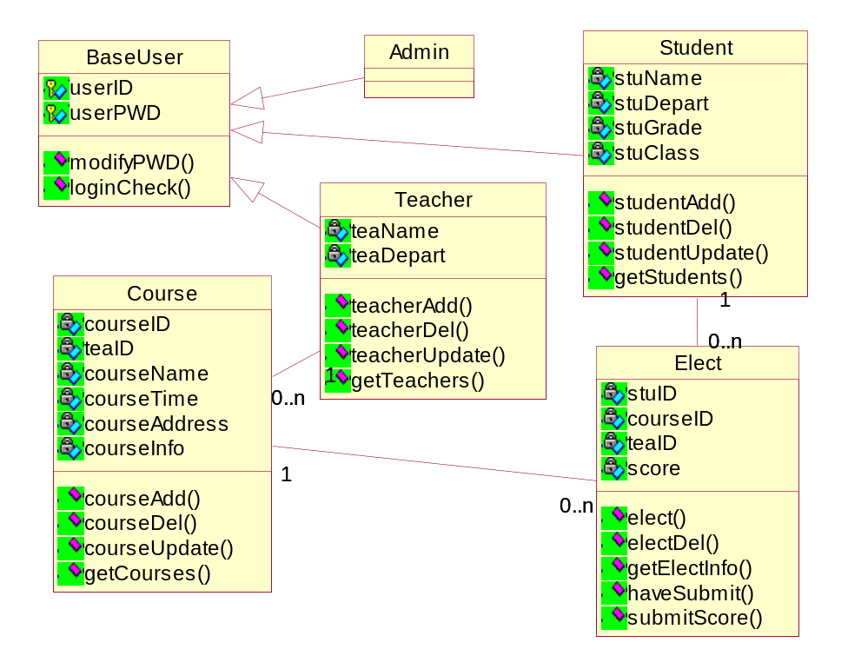

4.2 对象类的映射
对于用户类BaseUser, 学生类Student, 教师类Teacher, 课程类Course, 选课类Elect, 为每个类对应建立一个关系数据库表。表中的每一条记录表示该类的一个对象。每个表的主键用来表示对象的唯一标识符。
课程类Course可以映射为关系数据库的一个二维表，表名称是类名Course，该表的各个列就是课程类Course的属性，表Course的主键就是课程号。

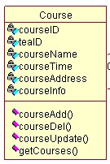

二维表Course中第一行个列的内容表示域名，courseID是课程标识（主键），teaID是授课老师的编号，courseName 是课程名称， courseAddress上课地址，courseTime是该课程的学时，courseInfo是课程信息 。这些域名也是课程类Course的属性。
二维表Course第2行开始，每一行表示一条记录，描述一个具体的课程对象。
4.3 数据库设计建模
依照选课系统的类图，用ROSE对其进行关系数据库设计建模。对BaseUser, 学生类Student, 教师类Teacher, 课程类Course, 选课类Elect进行映射转换，将他们之间的泛化（继承）关系标出。并将每个子类映射为单个表，将超类的属性复制到子类映射表中，然后在子类中增加各自的对象标识符。
(1)泛化关系映射的关系模式（形成的映射单表如下）
courseID | teaID | courseName | courseAddress | courseTime
I01－0101 | I01－0201 | 数据库 | 3A304 | 72
I01－0102 | I01－0202 | UML | 1A504 | 72

(2)关联关系映射的关系模式
类图映射生成的关系数据库二维表关系图
5. 网络通信设计
5.1 设计要求
学生选课系统网络设计，主要考虑下列基本原则：
1）保证网络的可靠性和安全性。
2）保证网络的可扩展性和可升级性。
3）保证网络的开放性和可互联性。
4）充分考虑目前学校现有的软,硬件环境以及先进的系统开发方案, 充分利用学校现有资源,提高系统开发水平和应用效果的目的。
基于上述原则，考虑到学校已经建立好局域网，所以综合选课系统网络只需要对现有的网络进行合理的安排及必要的扩充，同时要充分考虑及特点和费用，通信速度，信息传输的可靠性等因素。
5.2 网络设计方案
参考标准网络设计并对学校实际情况进行考虑，与学校的网络技术人员探讨，最终得出一套可行的实现方案。
6. 信息编码设计
学生选修课系统涉及的信息相当复杂，使用统一的编码标识有利于系统的的开发和日后的升级和维护。选课系统的几个主要的信息分类编码如下
（1） 课程编码
- 代码：I01－01；
- 代码类型及长度：整形，4位；
- 取值范围：“0001”－“9999”。
（2） 教师编码
- 代码：I01－02；
- 代码类型及长度：字符型，4位；
- 取值范围： 1个汉字－10个汉字。
（3） 课程学时编码
- 代码：I01－03；
- 代码类型及长度：字符型，3位；
- 取值范围：“第01周”－“第99周”。
（4） 所上课程的教室编码
- 代码：I01－04；
- 代码类型及长度：字符型，4位；
- 取值范围：1A101－3A609。
（5） 学生编码
- 代码：I01－005；
- 代码类型及长度：字符型，12位。

7. 关键技术
7.1 提高查询速度
采用分区表和索引技术。由于选课系统中，查询操作在数据库操作中所占据的比重最大，为了提高表的查询速度，采用分区及索引技术，将表分成若干较小的易管理的子分区及用分布数据库或者对大表进行拆分。这样对表进行查询时，并不是访问具有同样的的字段名，而实际上位于不同的物理分区。采用分区，用户可以完全透明的访问数据，大大加快查询速度，并当某一区发生故障时，并不影响其他分区的操作，以便分区的独立备份和恢复。
7.2 系统安全
(1) 为保证选课系统的安全运行，防止非法用户进入，通过设置口令和密码来加强防范。任何用户要登录到数据库服务器，必须有合法的用户名和密码，数据库不支持匿名登录。用户所具有功能权限不同。
( 2) 为进一步加强管理，还可以使用IP认证，把选课系统控制在一定的IP地址范围内。
8. 系统配置
8.1 硬件和网络配置
- 处理器： AMD4800+以上；
- 内存： 1G以上
- 建模工具： Rational Rose 2003；
- 开发工具： Visual Studio 2003；
- Web服务器：IIS+JSP。
8.2 数据库和软件配置
- Microsoft SQL Server 2000。

9. 限制
9.1 通信线路选择
系统采用ADSL，造价便宜，网络速度快和数据传输可靠的优点。
9.2 数据库在线容量限制
学生选课系统的数据库是一个大型数据库系统，不仅数据表多，而且表容量大，要查询数据十分耗时。要确定数据库的在线容量必须待系统运行后，根据所选主机的实际情况加以适当设置。
10. 组织机构和人员配置
学生选课系统的设计与实施过程人员分配
指导老师：陈雄峰
组员：林素云，郑翠玉，郑雄杰，曾淳淳
11. 参考和引用资料
[1] Craig Larman.UML和模式应用-面向对象分析与设计导论 [M].北京:机械工业出版社,2003.10-100.
[2] 刘特.J2EE EJB应用编程实例[M].北京:清华大学出版社,2003.90-150
[3] Geri Schneider.用例分析技术[M].北京:机械工业出版社,2003.1-9
12. 附录
略

